பொங்கல்
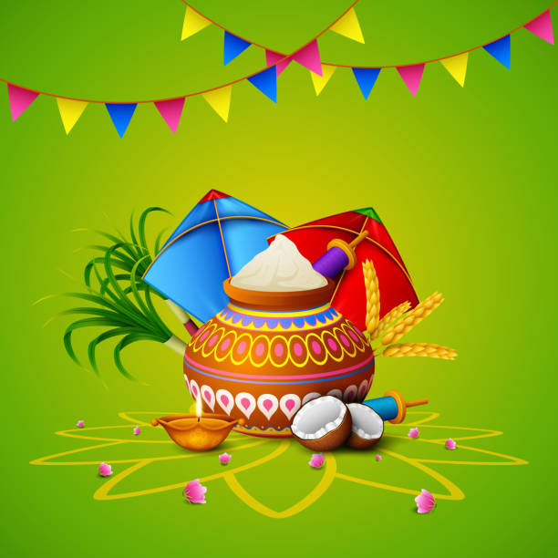
Foto: Pixabay
பொங்கலோ பொங்கல் பொங்கலோ பொங்கல்
பொங்கல் வருது பொங்கல் வருது
கொண்டாடுவோம் வாங்க
உழைக்கும் எங்கள் உழவர்க்கெல்லாம்
நன்றி சொல்வோம் வாங்க
ஒளி கொடுக்கும் சூரியனும்
நமக்கு தெய்வம் தாங்க
இயற்கைக்கு நன்றி சொல்லி
கொண்டாடுவோம் வாங்க
இனிக்கும் நல்ல சக்கரைப் பொங்கல்
சாப்பிடலாம் வாங்க
தித்திக்கும் கரும்பு கொஞ்சம்
கடித்துப் பாருங்க நீங்க
அழகழகாய் புதுத்துணிகள்
அப்பா வாங்கினாங்க
புத்தாடை போட்டு நாங்க
ஆடும் ஆட்டம் பாருங்க
மஞ்சள் இஞ்சி கட்டிய பானையில்
பொங்கல் கொதிக்குது இங்கே
மங்களமான வாழ்க்கைக்கு மனமும் வேண்டுதிங்கே
உணவு தந்த உழவரெல்லாம் உயர்ந்து வாழவேண்டும்
அந்த பொங்கலைப் போன்ற அவர் வாழ்க்கையில்
இன்பம் பொங்க வேண்டும்
பொங்கல் வருது பொங்கல் வருது ,கொண்டாடுவோம் வாங்க

